Самостійна робота

Project Outline

Цілі

- Ввійти в топ 10 Українських фільмів за переглядами
- Отримати за перші 4 тижні 300 000 переглядів фільму в кінотеатрах

Ресурси

- Бюджет 15 000
- Тривалість 01.06 - 17.01

Поставки

- Сторінки фільму в соціальних мережах
- Facebook
- YouTube
- Instagram
- Telegram канал
- Twitter
- Білборди, плакати, листівки
- 2 зображення для білбордів
- 3 листівки
- Відео, зображення, тексти для соціальних мереж та телебачення
- 3 відео: 1 для YouTube, 2 для телебачення
- 3 зображення для соціальних мереж
- 1 текст для соціальних мереж

Ментальна карта

- Аналіз цільової аудиторії (для кого робимо рекламу)
- Аналіз переглядів наявних фільмів такого ж жанру
- Опитування в соціальних мережах
- Подивитись опис фільму від виробника
- Обрання каналів для просування
- Реклама на сайтах: банери, ютуб вставки
- Реклама в соціальних мережах: телеграм, інстаграм, фейсбук, суспільні діячі ютуб
- Білборди по місту
- Роздавання листівок
- Надсилання реклами на пошту, якщо користувач підписаний на розсилку від сайту
- Телебачення
- Радіо
- Кінотеатри
- Сайт фільму, окремі сторінки в соціальних мережах

Для обрання каналів просування можна подивитись який тип реклами краще працює в різних регіонах. Також можна подивитись які типи реклами загалом є ефективними.

Ефективні канали просування:

1. Сайти
2. Соц. мережі
3. Білборди, кінотеатри
4. Телебачення

- Розробка рекламних матеріалів (що саме будемо робити)
- Банери для сайтів
- Зображення та повідомлення для соц. мереж
- Зображення для білбордів та кінотеатрів
- Відео для телебачення
- Організація заходів
- Допрем'єрний показ на кінофестивалі
- Прем'єра фільму
- Прес-реліз: інтерв'ю з акторами і виробниками
- Особисті покази, презентації
- Моніторинг та аналіз ефективності
- Кількість переглядів фільму
- Відгуки людей на презентаціях, переглядачів на сайтах
- Взаємодія з рекламою на сторінках в соц. мережах (кількість лайків, репостів, переглядів)
- Активність кінотеатру, де рекламували
- Збори після релізу фільму

Каталог ризиків

Ризик | Вплив | Стратегія вирішення | Відповідальна особа
Низька ефективність реклами | Негативний | Щоб не настав: більший час розробки промо-матеріалів, краще вивчення ринку  Якщо настав: кращий аналіз цільової аудиторії, зміна каналів просування | Маркетингова команда
Нестача бюджету | Негативний | Щоб не став: краще планування бюджету етапів та задач  Якщо настав: прохання додати коштів, зміна плану робіт | Маркетингова команда
Конкуренція з іншими рекламними фірмами | Позитивний | Покращення якості реклами | Маркетингова команда

Проєктна команда

- Працівники
- Менеджер - керування життєвим циклом
- Аналітик - аналіз ринку та цільової аудиторії
- Маркетолог - просування реклами
- Дизайнер - створення картинок, банерів
- Відео продюсер - створення відео
- Копірайтер - написання текстів
- Інвестори
- Замовник (Маркетинговий менеджер) - дає завдання на проєкт
- Інвестор (Виробники фільму) - дає гроші на проєкт
- Платформи
- Соціальні мережі
- Кінотеатри
- Білборди в місті

WBS
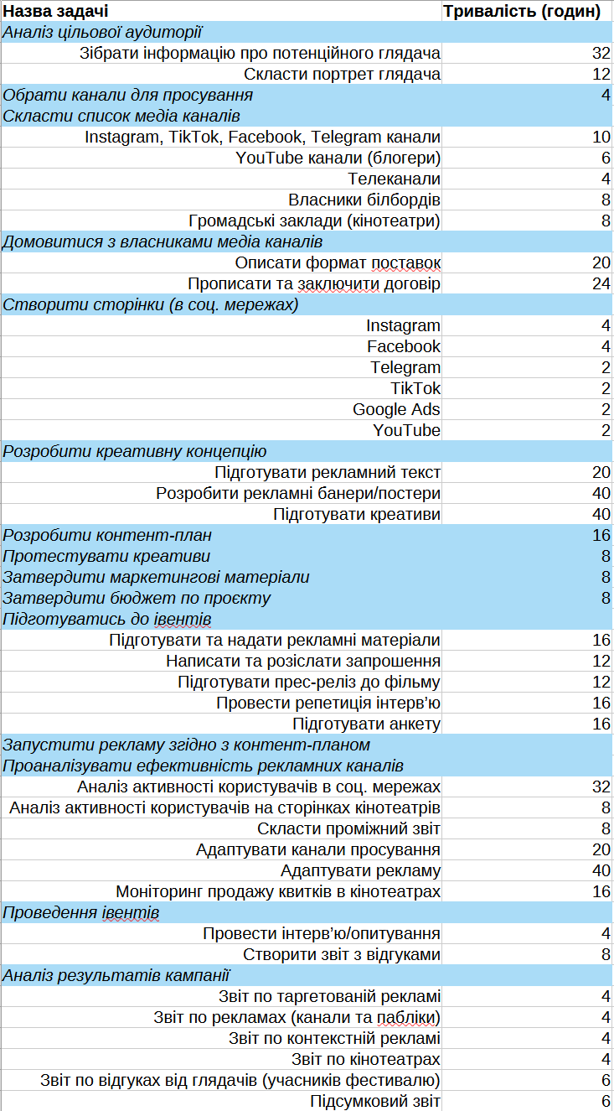

До таблиці було додано тривалості робіт за прикладом на відео.

GanttPRO

Створено віртуальні ресурси:

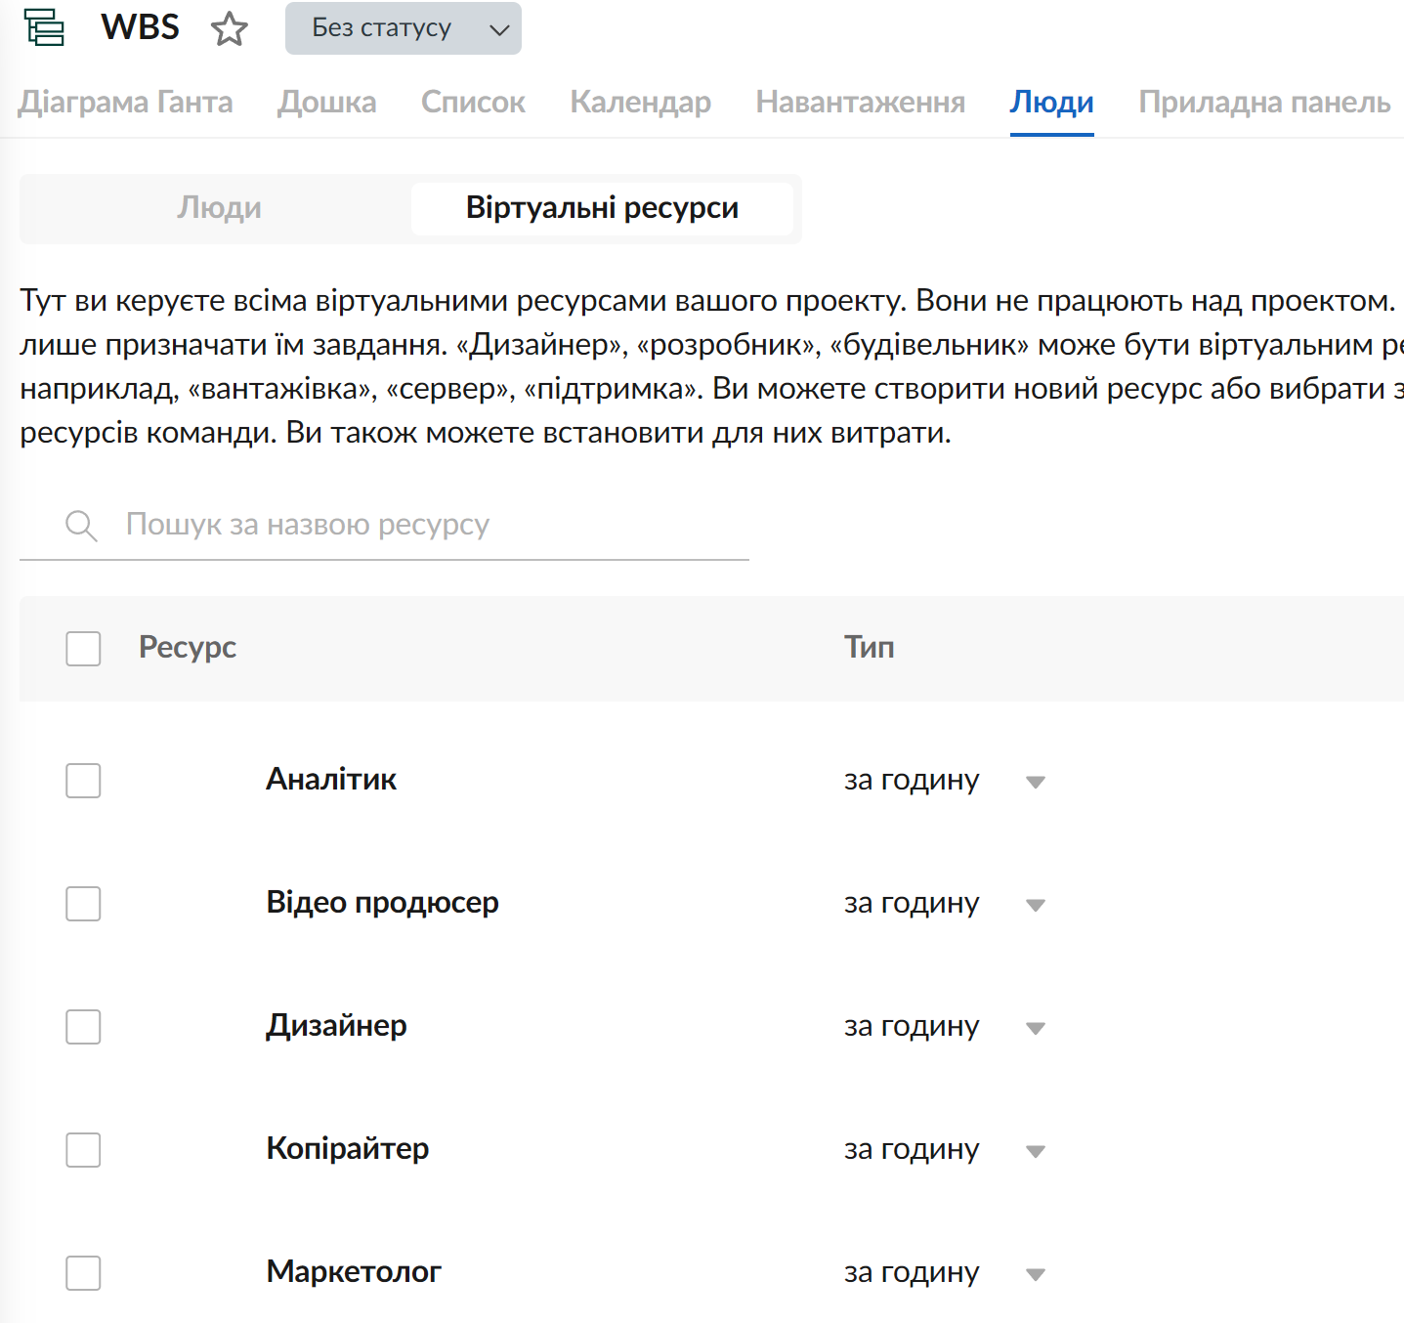

На діаграму додано задачі:

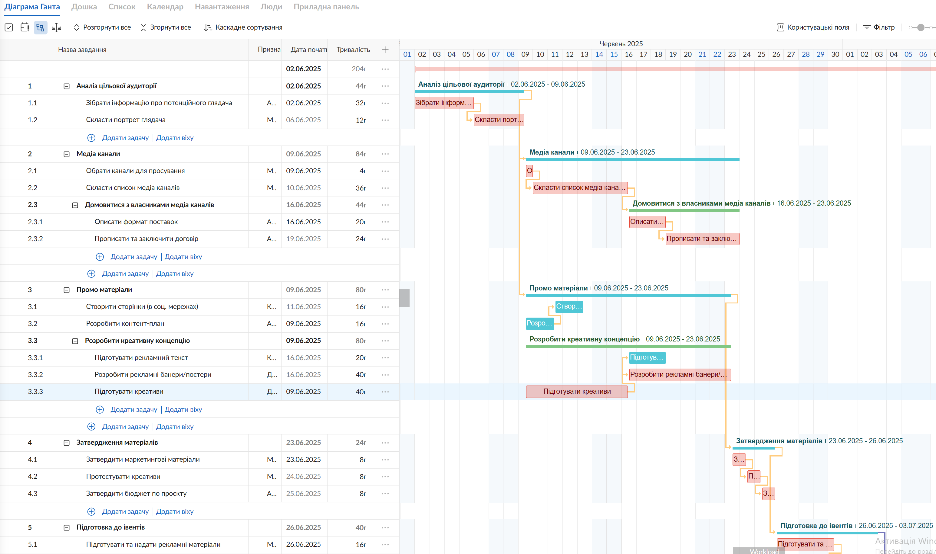

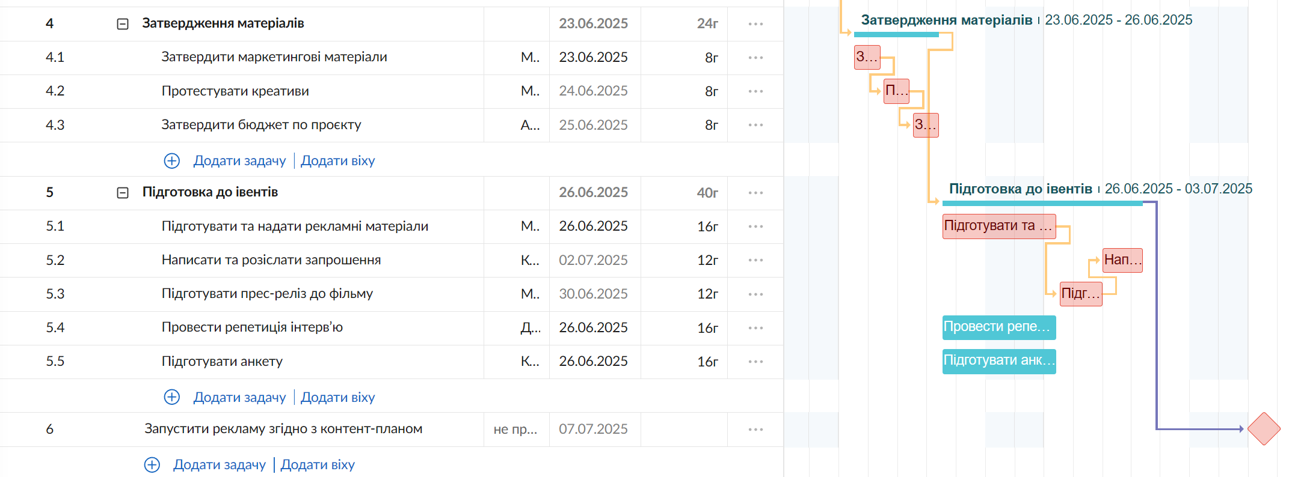

До задач додано працівників. Для кожної визначено дату початку і тривалість.
Залежності змінено так, щоб всі задачі були виконані до запуску реклами. Це зроблено паралельним виконанням медіа каналів та промо матеріалів.
В інструменті Trello було додано по одній задачі з кожної категорії на діаграмі:

Trello

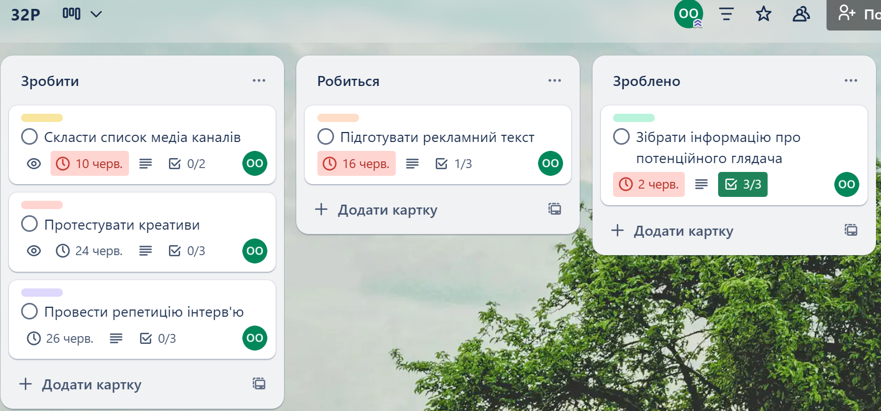

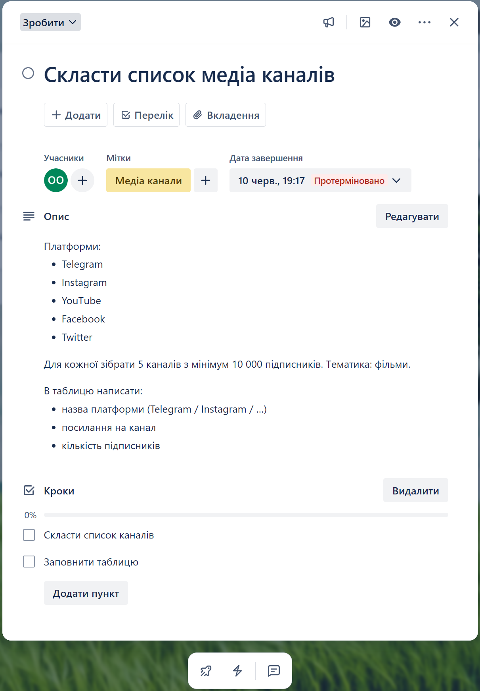

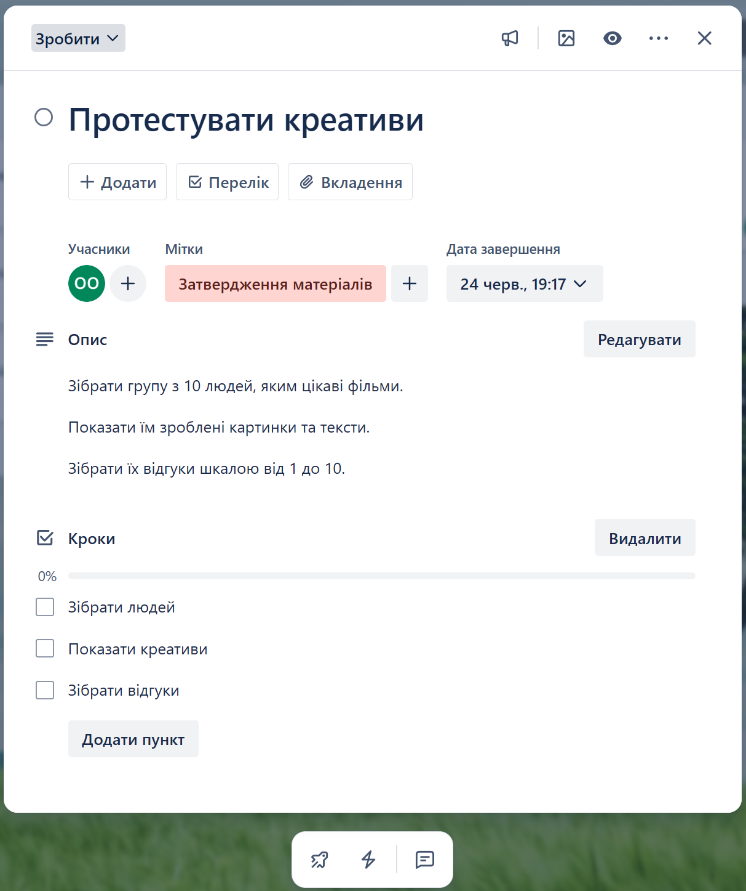

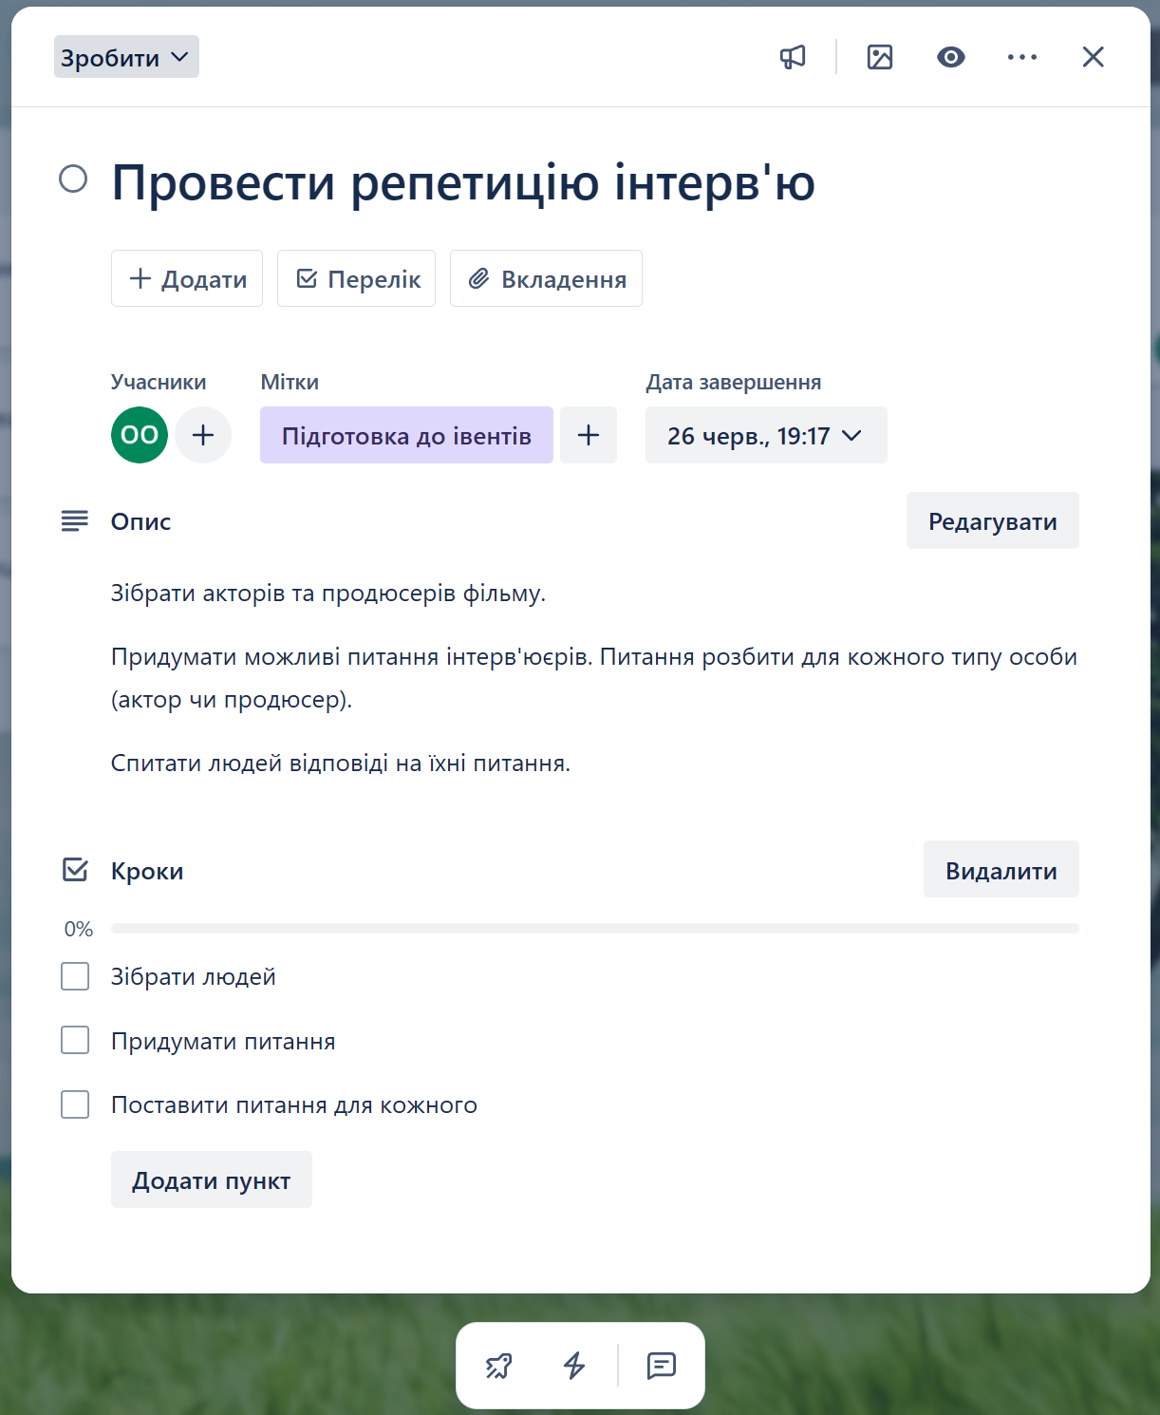

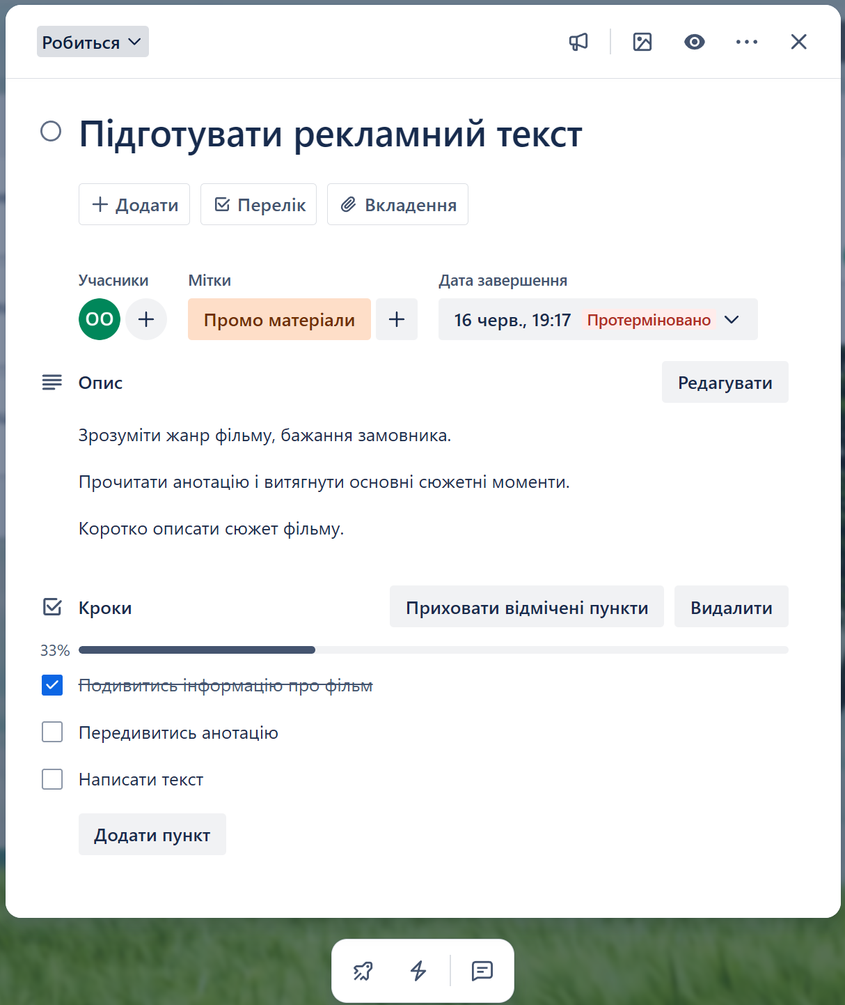

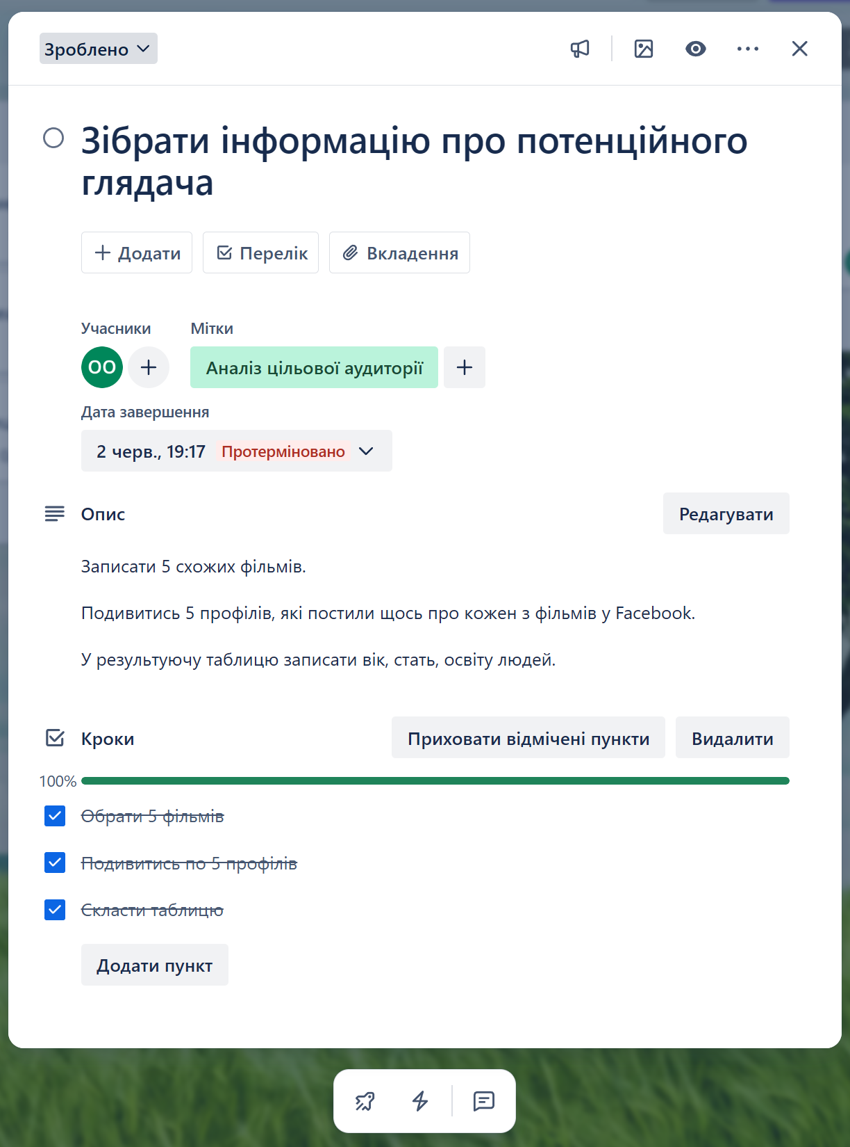

Після цього було використано ШІ для виконання того ж завдання:

Робота з штучним інтелектом

Project Outline

Цілі проєкту
Інформаційна ціль — донести до широкої аудиторії ідею згуртованості українців під час війни через документальний фільм.
Промоційна ціль — організувати ефективну рекламну кампанію фільму до допрем’єрного та прем’єрного показу.
Комерційна/метрична ціль — увійти в топ-10 українських фільмів за кількістю переглядів протягом перших 4 тижнів показу.

Критерій успіху:
Успішно: ≥300 000 переглядів у кінотеатрах України.
Неуспішно: <300 000 переглядів.

Ресурси

Вхідні матеріали:
1 розширена анотація до фільму з описом сюжету, акторів та фото (16 шт.).
8 тизерів (до 20 сек).
2 трейлери (до 2 хв).
Ліцензії на використання фото/відео для маркетингу.

Команда:
ІТ-менеджер (ви)
Дизайнери (графіка/відео)
SMM/таргетинг-менеджер
Копірайтери
PR-спеціалісти
Технічні фахівці для організації онлайн-ресурсів

Бюджет:
До $15 000 (усі послуги включено)

Поставки (Deliverables)
Етап | Продукт/результат | Термін
1. Організаційна зустріч | Затверджений план робіт | 01.06
2. Промо-матеріали | Дизайн, монтаж, копірайт, адаптація матеріалів | до 05.07
3. Публікація | SMM, сайти, відеохостинги, таргетована реклама | 07.07
4. Завершення пост-продакшну | Повністю готовий фільм | 31.08
5. Допрем’єра | Презентація на Cinema International | 23.10
6. Прем’єра | Масовий прокат в Україні | 20.12
7. Аналітика | Статистика переглядів і відгуки | до 17.01

Ментальна карта

Проєкт "Нескорені"
│
├── 1. Підготовка
│ ├─ Організаційна зустріч (01.06)
│ ├─ Аналіз матеріалів (анотація, фото, трейлери)
│ └─ Розробка стратегії просування
│
├── 2. Промо-матеріали
│ ├─ Дизайн та верстка банерів
│ ├─ Монтаж тизерів/трейлерів
│ ├─ Написання рекламних текстів
│ └─ Узгодження з CinemaUA (до 05.07)
│
├── 3. Маркетинг і поширення
│ ├─ Публікація в соцмережах, YouTube, сайтах (07.07)
│ ├─ Таргетована реклама
│ ├─ PR-кампанії, інтерв’ю, публікації
│ └─ Робота з партнерами (кінотеатри, ЗМІ)
│
├── 4. Пост-продакшн фільму
│ ├─ Відеомонтаж
│ ├─ Аудіо/озвучення/музика
│ └─ Спецефекти та фіналізація (до 31.08)
│
├── 5. Події
│ ├─ Допрем’єрний показ (23.10)
│ ├─ Промоція події (запрошення ЗМІ, блогерів)
│ └─ Прем’єра в Україні (20.12)
│
└── 6. Аналіз і звітність
├─ Збір статистики переглядів
├─ Оцінка охоплення реклами
└─ Порівняння з KPI (300 тис. переглядів) (до 17.01)

Каталог ризиків

№ | Назва ризику | Вплив | План реагування | Відповідальна сторона
1 | Затримка пост-продакшну | Порушення графіку, відтермінування прем’єри | Регулярний моніторинг статусу; буфер часу в плані | Продакшн-команда
2 | Низька ефективність реклами | Недосягнення мети (менше 300 тис. переглядів) | А/Б тестування, коригування таргету, перезапуск кампаній | Digital-маркетолог, SMM
3 | Відсутність згоди з боку правовласника | Заборона на публікацію матеріалів | Отримання письмових ліцензій до старту | Юрист, менеджер проєкту
4 | Недотримання бюджету ($15 000) | Неможливість завершити окремі етапи | Постійний контроль витрат, фінансовий план з резервом | Проєктний менеджер, фінансист
5 | Технічні проблеми на сайтах/платформах | Зрив запуску реклами або онлайн-показів | Залучення технічного спеціаліста, бекапи, дублювання контенту | IT-відділ, адміністратор систем
6 | Негативна реакція аудиторії | Зниження інтересу, репутаційні втрати | Модерація коментарів, комунікаційна стратегія, робота з медіа | PR-менеджер
7 | Зміни політичної ситуації | Можливе відтермінування або заборона подій | Альтернативні дати/локації, гнучкий план | Вищий менеджмент, юридичний відділ
8 | Конфлікт інтересів між сторонами | Ускладнення узгоджень | Регулярні зустрічі, чітка документація домовленостей | Менеджер проєкту

Проєктна команда

Працівники

Роль | Обов’язки | Хто це
Менеджер проєкту (PM) | Загальне управління проєктом, контроль дедлайнів і бюджету, комунікація зі сторонами | Ви (IT-менеджер агенції)
Маркетолог / Digital Strategist | Розробка рекламної стратегії, підбір каналів просування, аналітика | Спеціаліст агенції
SMM-менеджер | Публікації в соцмережах, таргетована реклама, взаємодія з аудиторією | Працівник агенції
Дизайнер | Створення візуального контенту (банери, тизери) | Графічний дизайнер
Монтажер | Підготовка тизерів, трейлерів | Відеоредактор, фріланс або студія
Копірайтер | Написання рекламних текстів, постів, заголовків | Контент-менеджер агенції
PR-менеджер | Робота з медіа, організація публічних подій, створення прес-релізів | Агенція або залучений консультант
Технічний спеціаліст (DevOps / Web) | Підтримка платформи, вирішення технічних проблем | IT-відділ
Юрист / Legal advisor | Ліцензії, договори, ризики | Або залучений спеціаліст

Інвестори

Назва | Роль | Очікування
CinemaUA (дистриб'ютор) | Замовник проєкту | Прем’єра, широкий прокат, позитивний імідж
Студія-виробник фільму | Постачальник контенту | Якісний продукт і ліцензії
Агенція (ви) | Виконавець | Просування та організація
Можливі партнери (опціонально) | Спонсори або партнери допрем'єрного показу | Інформаційна та фінансова підтримка

Платформи

Платформа | Призначення
Facebook / Instagram | Основний канал для SMM і реклами
YouTube | Розміщення трейлерів, прем'єр, інтерв’ю
TikTok | Актуальний відеоконтент для молодої аудиторії
Офіційний сайт фільму або лендинг | Уся інформація про фільм, тізери, квитки
Кінотеатри (мережі: Планета Кіно, Multiplex і т.д.) | Прокат, анонси
Преса, блоги, новинні сайти | PR-кампанія та статті
Платформи квитків (Concert.ua, TicketsBox) | Продаж квитків на допрем’єрні покази

WBS

№ | Задача | Підзадача | Тривалість (год)
1 | Планування | Організаційна зустріч з командою | 2
 |  | Складання проєктного плану (Gantt, бюджет, ризики) | 6
 |  | Узгодження з замовником (CinemaUA) | 3
2 | Аналіз матеріалів | Перевірка фото/відео/анотацій | 4
 |  | Підготовка технічного завдання для команди | 3
3 | Розробка промо-матеріалів | Монтаж тизерів і трейлерів | 20
 |  | Графіка/банери/афіші | 16
 |  | Копірайтинг (анонси, опис відео, пости) | 10
4 | Онлайн-просування | Створення контент-плану для соцмереж | 4
 |  | Налаштування таргетованої реклами | 6
 |  | Публікації, аналітика ефективності | 18
5 | Організація подій | Допрем’єрний показ (планування, запрошення) | 12
 |  | Прем’єрний показ (координація, реклама) | 12
6 | Пост-продакшн (моніторинг) | Контроль за завершенням фільму | 6
 |  | Комунікація з пост-продакшн командою | 4
7 | Аналітика й звітність | Збір даних (перегляди, охоплення) | 6
 |  | Підготовка фінального звіту | 4

GanttPRO

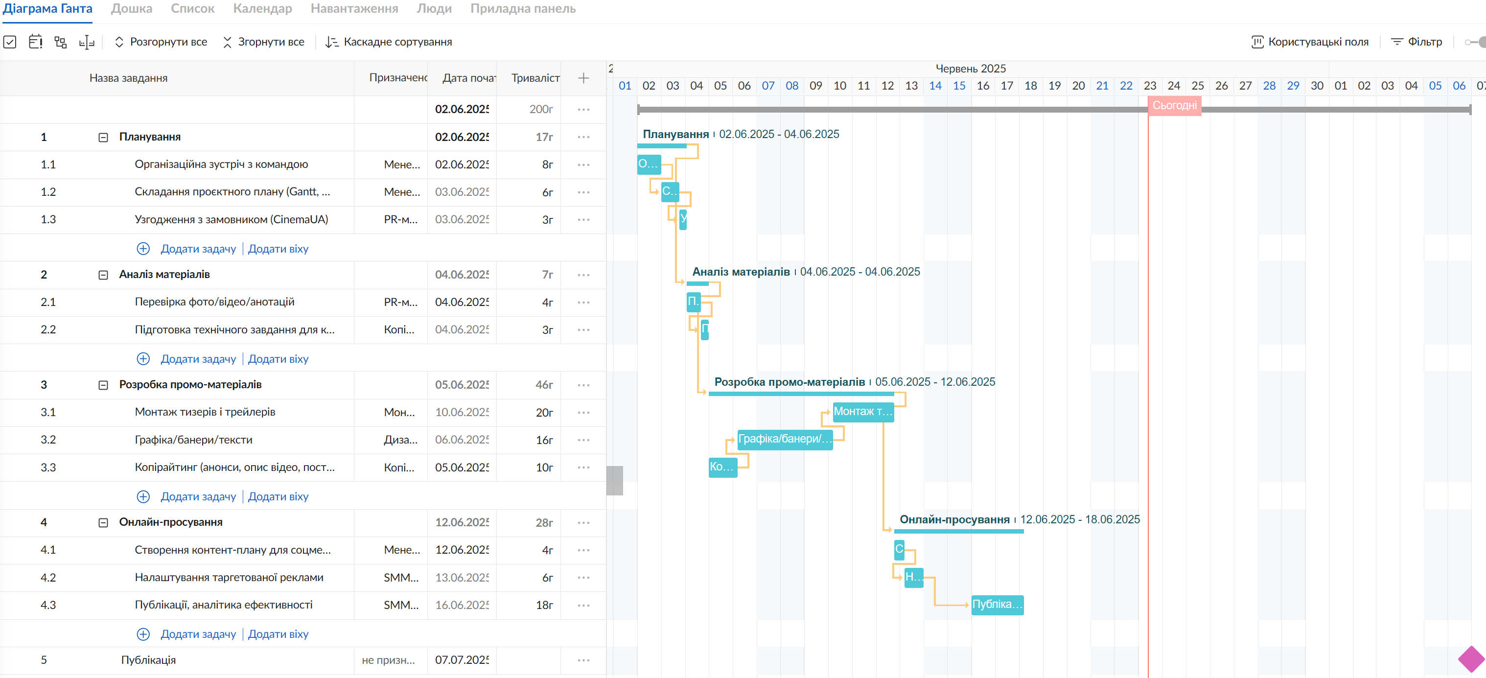

Задачі було додано вручну, виконавців було додано зі списку з попереднього кроку, тривалості додано з таблиці WBS.

Trello

За запитом з використанням техніки SMART було створено три картки з різних категорій:

Задача 1
Назва: Затвердити візуальні матеріали для промо-кампанії
Стадія: Підготовка промо-матеріалів
Дата завершення: 05.07
Опис:
Створити та погодити з CinemaUA ключові графічні банери, тизери та трейлери. Головна мета — мати повний комплект візуальних матеріалів, придатних для публікації у соцмережах, YouTube і сайтах партнерів.
Що поставити: затверджені JPG/PNG банери, MP4 тизери, погоджений список матеріалів.
Кроки виконання:
Проаналізувати надані матеріали (анотація, фото, трейлери)
Створити 3 варіанти банерів (FB, IG, TikTok формат)
Підготувати титри/субтитри до тизерів
Надіслати CinemaUA для затвердження
Отримати письмове підтвердження (email/чат/підпис у Figma)

Задача 2
Назва: Запустити рекламну кампанію у Facebook/Instagram
Стадія: Онлайн-просування
Дата завершення: 08.07
Опис:
Створити та запустити рекламну кампанію з тизерами фільму для залучення уваги до прем’єри. Мета — зібрати щонайменше 100 000 охоплень у перші 5 днів.
Що поставити: звіт з Meta Ads, скріншоти кампаній, статистика охоплень.
Кроки виконання:
Вибрати тизер (до 20 сек) для реклами
Сформулювати заклик до дії (CTA) для поста
Створити аудиторії (гео: Україна, вік: 16–60)
Запустити кампанію (платформа Meta Ads Manager)
Через 3 дні перевірити результат і оптимізувати

Задача 3
Назва: Організувати допрем’єрний показ на "Cinema International"
Стадія: Організація подій
Дата завершення: 15.10
Опис:
Підготувати все необхідне для допрем’єри: презентація фільму, прес-запрошення, логістика. Мета — забезпечити професійну присутність бренду й успішну публічну реакцію.
Що поставити: список гостей, план показу, оформлені прес-запрошення.
Кроки виконання:
Зв'язатися з організаторами кінофестивалю
Узгодити слот показу і технічні вимоги
Підготувати презентаційні матеріали
Сформувати список преси та інфлюенсерів
Відправити запрошення
Перевірити готовність техніки за 2 дні до події

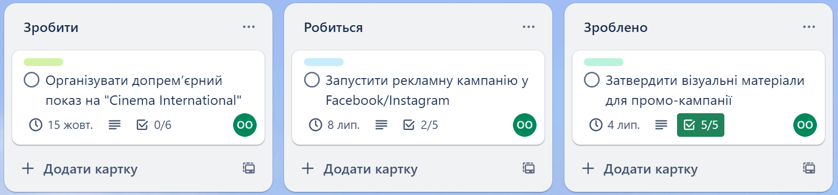

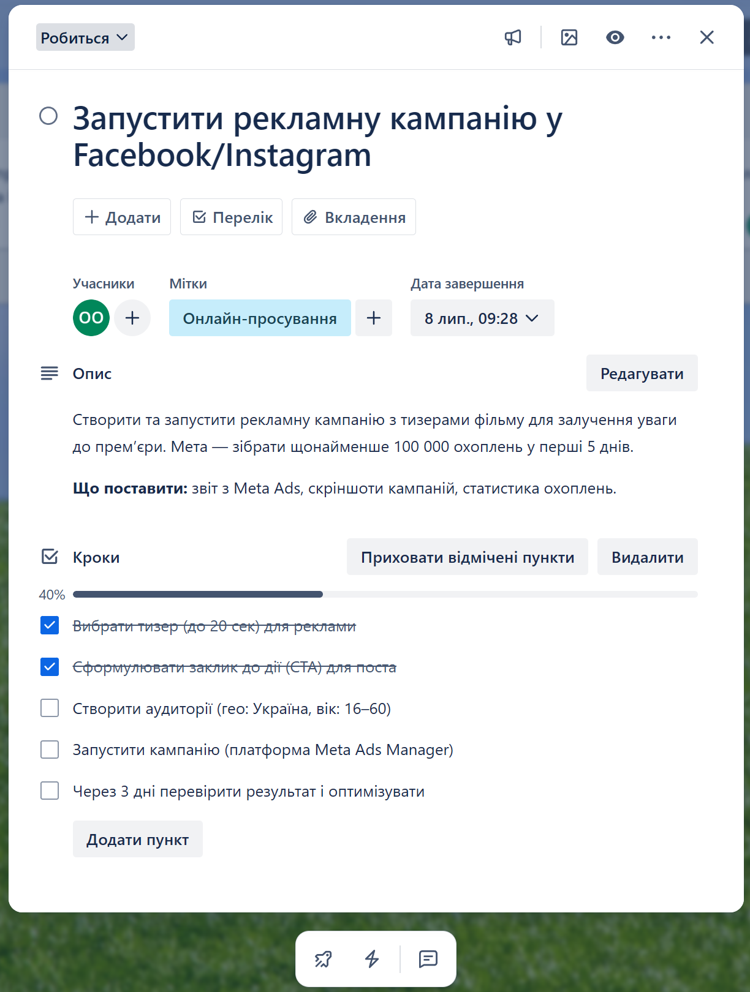

Посилання на чат: https://chatgpt.com/share/6858f5e8-f86c-8002-adc5-35f9dba6d851.

Порівняння

Використання штучного інтелекту прискорює виконання, але довіряти таким інструментам не варто, бо інформація може бути вигадана.

Критерій | Самостійне виконання | Використання ШІ
Точність | + | -
Швидкість | - | +
Надійність | +- | -
Розуміння предметної області | + | -

